Manuel Utilisateur – KapX

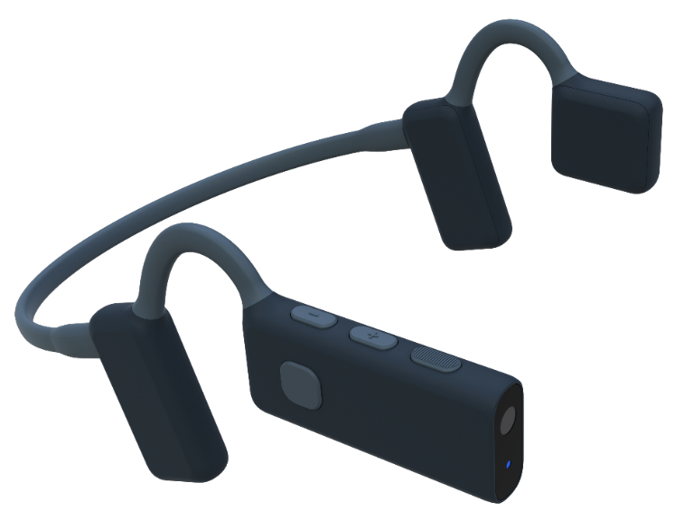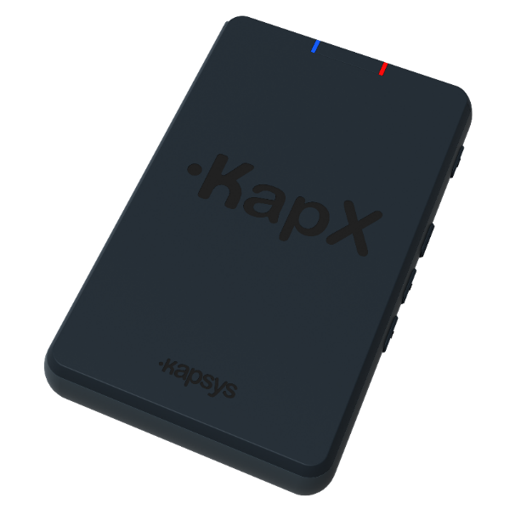

Dispositif médical : Classe I
Règlement applicable : (EU) 2017/745 relatif aux dispositifs médicaux
Fabricant : KAPSYS SAS, 694 Avenue Maurice Donat
06250 Mougins, France

Identifiant unique du dispositif : 376017745KAPX01BQ
UDI-DI (GS1): 03760177451407

Nom commercial : KapX
Référence catalogue : KAP51000

Référence du document : IFU-KAPX-FR-1.9
Version : 1.9
Date de publication : Octobre 2026

Table des matières
Introduction 3
Destination du dispositif 3
Consignes de sécurité 5
Contenu de la boîte 8
Description du produit 9
Le casque 9
Le boîtier de contrôle 10
Mise en route et premiers pas 11
La charge des batteries 11
L’installation et la mise en route 11
Les contrôles 12
Les voyants lumineux 12
Les indications sonores 13
La mise en veille 13
L’extinction 13
Les fonctions 13
Le guidage et l’évitement d’obstacles 14
La description 15
Les annonces automatiques 15
Rechercher 16
Les commandes vocales 17
La connexion à un smartphone 18
Les paramètres 19
Mise à jour logiciel 20
Connexion au réseau WIFI domestique 20
Téléchargement de la mise à jour 21
Installation de la mise à jour 21
En cas de problèmes 22
Réinitialisation (Reset) 22
Que faire en cas de problème 22
Spécifications techniques 23
Informations légales et support 24

Avant toute utilisation de l’appareil, prenez le temps de lire ce document avec soin. Portez une attention particulière aux conditions d’utilisation ainsi qu’aux instructions de sécurité.

Introduction
KapX est un casque léger et ergonomique conçu pour améliorer l’autonomie et la sécurité des personnes aveugles ou malvoyantes. Véritable concentré d’innovation, il combine des technologies de vision artificielle et de son 3D spatialisé pour offrir une expérience de mobilité naturelle, fluide et intuitive.
Grâce à une caméra et une unité de calcul embarquée, KapX analyse en temps réel l’environnement de l’utilisateur et restitue les informations essentielles sous forme de son audio 3D (son binaural). Le son spatialisé et les indications vocales permettent de percevoir la position, la distance et la nature des éléments présents autour de soi, ouvrant la voie à des déplacements plus libres et plus sûrs, sans jamais couper le contact avec le monde extérieur.
KapX aide son utilisateur à identifier le chemin le plus sûr pour éviter les obstacles dans un rayon de dix mètres, et l’avertit instantanément en cas danger proche. Il informe également de la présence d’éléments urbains tels que les passages piétons, les bancs ou les portes d’entrées, tout en pouvant être connecté aux applications GPS du son smartphone pour combiner indications de direction et alertes de sécurité.
L’appareil traite toutes les données localement, garantissant ainsi la confidentialité des informations et un fonctionnement indépendant de toute connexion Internet. Ses commandes tactiles et vocales rendent l’utilisation simple et intuitive, tandis que la connectivité Bluetooth permet de passer des appels, d’écouter de la musique ou d’utiliser un assistant vocal de son smartphone sans retirer le casque.
Conçu pour s’intégrer parfaitement dans le quotidien, KapX associe légèreté, confort et robustesse.

Destination du dispositif
KapX est un dispositif médical de Classe I destiné à assister les personnes aveugles ou malvoyantes dans leurs déplacements en environnement extérieur.
Il fournit une aide électronique à la mobilité par détection d’obstacles et restitution d’informations sonores spatialisées.
KapX est conçu comme aide complémentaire et ne remplace pas les aides traditionnelles à la mobilité (canne blanche, chien guide).
Indications
KapX est indiqué pour :
- L’assistance au déplacement des personnes atteintes de déficience visuelle
- La détection d’obstacles au sol et à hauteur d’homme
- L’identification d’éléments urbains
Population cible
- Adultes et adolescents atteints de déficience visuelle partielle ou totale.
Utilisateurs prévus
- Utilisateurs déficients visuels autonomes
- Professionnels encadrant la mobilité (rééducateurs, instructeurs en locomotion)
Contre-indications
KapX ne doit pas être utilisé :
- Comme unique moyen de sécurité lors de traversée routière
- Par des personnes présentant une déficience auditive sévère non compensée
- En conduite de véhicule motorisé
- Dans des environnements incompatibles avec les conditions d’utilisation définies
Bénéfices attendus
L’utilisation de KapX permet :
- Une amélioration de la perception environnementale immédiate
- Une réduction du risque de collision avec obstacles
- Une amélioration de l’autonomie de déplacement
KapX ne supprime pas totalement les risques liés aux déplacements.
Formation requise
Aucune formation médicale n’est requise.
Une prise en main accompagnée par un professionnel de mobilité est recommandée lors de la première utilisation

Consignes de sécurité
Avant d’utiliser KapX, il est important de lire avec attention ce manuel utilisateur et de suivre scrupuleusement certaines règles pour garantir votre sécurité et préserver le bon fonctionnement de l’appareil.
Avertissement et conditions d’utilisation
Le dispositif de guidage et d’évitement d’obstacles pour personnes malvoyantes (ci-après « KapX ») est une aide électronique à la mobilité. Il a pour objectif de compléter les capacités sensorielles de l’utilisateur lors de ses déplacements, mais ne remplace en aucun cas sa vigilance, son appréciation de l’environnement ou l’utilisation d’aides traditionnelles (comme la canne blanche ou le chien guide).
Sécurité et bon usage
- Utilisez KapX uniquement selon les instructions du manuel utilisateur.
- Vérifiez son bon état de fonctionnement avant chaque utilisation.
- N’utilisez pas KapX dans des conditions extrêmes (pluie intense, brouillard dense, neige, forte et faible luminosité, zones bruyantes, etc.) susceptibles d’affecter la précision des capteurs.
- Restez toujours attentif à votre environnement, notamment lors des traversées de routes ou dans les lieux fréquentés.
Limites de performance
- Le produit KapX repose sur des capteurs et des algorithmes de traitement de données qui peuvent présenter des marges d’erreur.
- Certains obstacles peuvent ne pas être détectés, mal évalués ou signalés avec un léger délai.
- Les performances peuvent varier selon l’environnement, les conditions météorologiques ou la configuration du terrain.
Confidentialité des utilisateurs et protection des données
- Toutes les images et données vidéos acquises par la caméra intégrée sont traitées exclusivement sur l’appareil. Aucune image, vidéo ou donnée dérivée n’est transmise à des serveurs externes, des services web ou à des plateformes cloud à des fins de traitement ou d’analyse. L’appareil exécute toutes les fonctions de traitement d’image localement à l’aide de son matériel et de ses logiciels embarqués. Par conséquent, une connexion Internet active n’est pas nécessaire au fonctionnement normal des fonctions de traitement d’image. Cette architecture contribue à préserver la confidentialité des données des patients et des utilisateurs en limitant le traitement des données à l’appareil lui-même.
- En raison de la conception « à oreilles ouvertes » du casque, le son peut être entendu par les personnes à proximité, en particulier lorsque le volume est réglé à un niveau supérieur à 10 sur 15. Afin de réduire les fuites sonores et de préserver la confidentialité de l’utilisateur, utilisez le niveau de volume le plus faible permettant une bonne intelligibilité de la parole, notamment lorsque l’appareil est utilisé dans des lieux publics ou des environnements partagés. Les utilisateurs doivent être conscients que les informations confidentielles ou sensibles diffusées par le casque peuvent être entendues par des tiers.
Risques résiduels
Malgré les mesures de conception et de maîtrise des risques, les risques suivants peuvent subsister :
- Non-détection ponctuelle d’un obstacle
- Détection tardive
- Mauvaise interprétation d’un signal audio
- Dysfonctionnement électronique imprévu
- Perturbations électromagnétiques
- Réaction cutanée aux matériaux en contact prolongé
En cas de doute, l’utilisateur doit :
- S’arrêter immédiatement
- Retirer le dispositif si nécessaire
- Contacter le fabricant
Responsabilité
Le fabricant, le distributeur de KapX déclinent toute responsabilité en cas :
- d’accident, blessure ou dommage résultant d’une utilisation non conforme ou négligente ;
- de modification du matériel ou du logiciel non autorisées ;
- d’utilisation de pièces ou d’accessoires non approuvés.
L’utilisateur demeure seul responsable de sa sécurité et de l’évaluation des risques lors de ses déplacements.
L’utilisation de KapX implique l’acceptation pleine et entière des présentes conditions.
Conditions météorologiques
Pour garantir un fonctionnement optimal, il est conseillé de ne pas utiliser KapX sous une pluie forte, en cas de neige, de brouillard dense ou de nuit. Ces conditions peuvent limiter la précision des capteurs et réduire la fiabilité des informations transmises.
Plage de température
KapX fonctionne correctement dans une plage de température comprise entre -20°C et +55°C. L’utiliser en dehors de ces limites peut altérer ses performances ou endommager ses composants.
Résistance à l’eau
Ce casque est classé IP54, ce qui signifie qu’il résiste uniquement aux éclaboussures légères. Il ne doit pas être immergé ni exposé à une pluie battante.
Préservation des capteurs
Pour assurer une détection optimale, il est important de ne pas couvrir, salir ou obstruer les capteurs du KapX. Toute obstruction pourrait empêcher l’appareil de repérer correctement les obstacles ou le terrain.
Confort et santé de l’utilisateur
Si l’utilisation du KapX provoque une douleur, une gêne prolongée ou un inconfort notable, il est recommandé d’arrêter immédiatement et de vérifier l’ajustement ou l’état de l’appareil avant de le réutiliser.
Transport et stockage
Lorsque vous ne l’utilisez pas, rangez KapX dans son étui de protection ou dans un endroit sec et à l’abri de la poussière. Évitez de l’exposer à des températures extrêmes ou à une humidité élevée pendant le transport ou le stockage, afin de préserver ses capteurs et ses composants électroniques.

Contenu de la boîte
Lorsque vous ouvrez votre coffret KapX, vous trouverez tout ce dont vous avez besoin pour commencer à utiliser votre casque en toute simplicité :
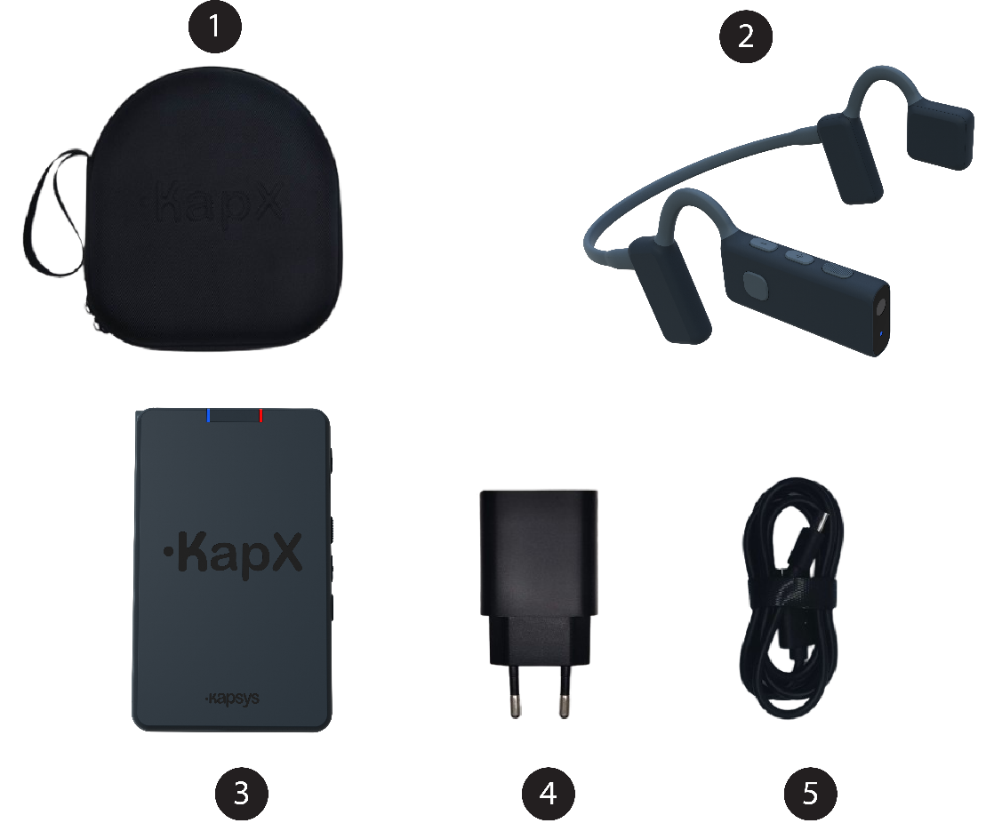
- Une housse de transport pouvant accueillir le casque et le boîtier de contrôle
- Le casque
- Le boîtier de contrôle
- Un chargeur secteur
- Un câble USB-C
Remarque : La puissance fournie par le chargeur doit être comprise entre 5 watts minimum, requis par l’équipement radioélectrique, et 20 watts maximum afin d’atteindre la vitesse de charge maximale

Description du produit
Le produit KapX se compose de deux parties indissociables : le casque et le boîtier de contrôle. Le casque est équipé d’une caméra et de différents capteurs. Les différentes informations acquises par ces capteurs sont transmises au boîtier de contrôle via une connexion sans fils où elles sont traitées afin de remplir les différentes fonctions du produit (guidage, description, annonces …).

Le casque
Le casque KapX se présente sous la forme d’un tour de cou léger et ergonomique, conçu pour être positionné confortablement sur les oreilles. Il dispose de deux haut-parleurs ouverts permettant de restituer les différentes informations de guidages sans obturer le canal auditif afin de ne pas marquer les sons extérieurs.
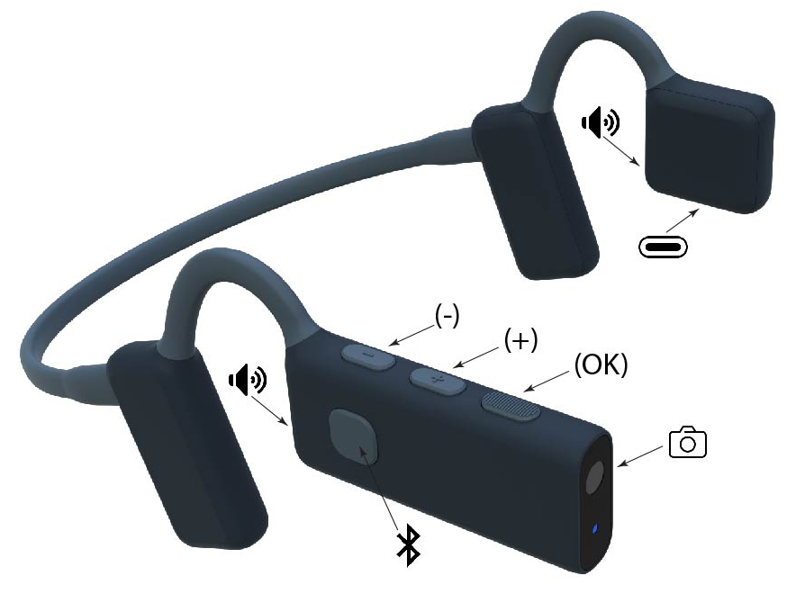
La branche droite regroupe :
- Une Caméra positionnée à l’avant
- Un voyant lumineux situé juste au-dessous la caméra, elle indique l’état de fonctionnent du casque (allumage, état de la batterie …).
- Trois boutons physiques situés sur la tranche supérieure (description de l’avant vers l’arrière)
- La touche « OK » à l’avant (texturée pour repérage facile)
- La touche « Plus » au centre
- La touche « Moins » à l’arrière (la plus proche de l’oreille)
- Un bouton de contrôle Bluetooth situé sur la face extérieure, pour gérer appels, musique ou assistant vocal.
- Le Haut-parleur droit orienté vers l’oreille.
La branche gauche regroupe :
- Un connecteur de charge USB-C situé sur la tranche inférieure.
- Haut-parleur gauche orienté vers l’oreille.

Le boîtier de contrôle
Le boîtier de contrôle KapX se présente sous la forme d’un petit module rectangulaire. Compact, il peut être tenu en main, rangé dans une poche, dans un sac ou fixé à la ceinture. Il est relié sans fil au casque et il a pour fonction de traiter les informations issues de ces capteurs.
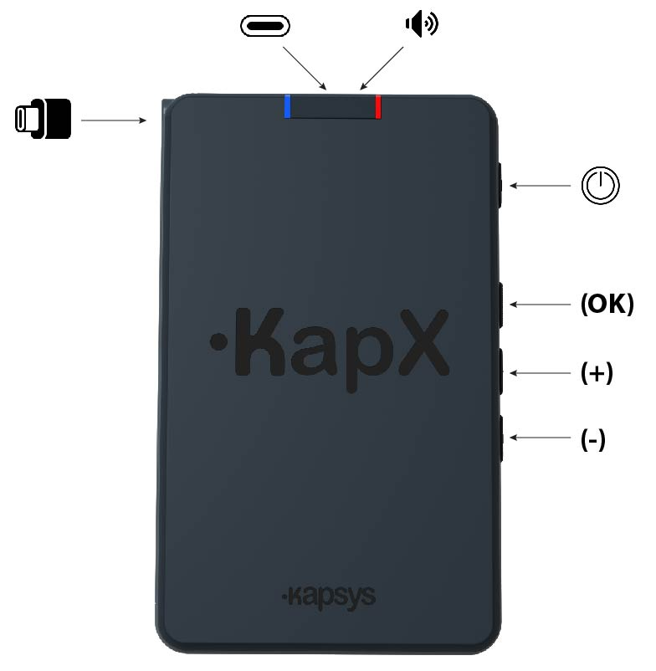
La face supérieure intègre :
- Une marque en relief « KapX » permettant d’orienter facilement le boîtier de contrôle.
- Un Haut-parleur en haut assurant un retour audio lorsque le casque n’est pas connecté.
- Un voyant lumineux Bleu indiquant l’état de fonctionnement du boîtier de contrôle.
- Un voyant lumineux Rouge indiquant l’état de la batterie du boîtier de contrôle.
Sur la tranche droite se trouvent les quatre boutons de commande, alignés verticalement (description de haut en bas) :
- Le bouton « Power » (en haut)
- La touche « OK » (texturée pour repérage facile)
- La touche « Plus »
- La touche « Moins » (en bas).
Sur la tranche gauche se trouve un câble USB-C équipé d’un ergot d’extraction afin de le sortir aisément de son rangement. Ce câble sert uniquement à charger le casque KapX.
La tranche supérieure intègre un connecteur USB-C uniquement dédié à la charge du boîtier de contrôle via le chargeur fourni avec le produit.

Mise en route et premiers pas

La charge des batteries
Avant d’utiliser KapX pour la première fois, il est recommandé de recharger complètement le boîtier de contrôle et le casque. Une charge complète dure environ 2 heures et garantit une utilisation optimale pendant environ 2 heures.
- Sortir le câble USB-C intégré dans le boîtier de contrôle et le bancher le casque sur son connecteur USB-C situé sur la tranche inférieure de la branche gauche.
- Brancher ensuite le chargeur USB-C avec son câble fourni sur le boîtier de contôle.
- Brancher le chargeur sur une prise secteur.
Un message vocal vous informera en cas de batterie faible du casque ou du boîtier de contrôle (inférieur à 10%).
Note : lorsque la batterie du boîtier de contrôle est chargée à 100%, elle permettra de recharger le casque au moins 2 fois sans source d’alimentation externe.

L’installation et la mise en route
- Positionnez le casque sur la tête
Pour cela, tenez le casque à deux mains, arceau vers l’arrière. Passez l’arceau derrière votre tête et placez les écouteurs devant vos oreilles, juste sur les tempes. Les oreilles restent libres, non couvertes. Ajustez la position, afin que la partie droite qui intègre la caméra soit le plus horizontale possible. Vérifiez le maintien, le casque ne doit pas glisser lors de mouvements de tête normaux. Dans la mesure du possible Il est recommandé de ne pas porter de lunette pour un meilleur confort et afin d’éviter d’obturer une partie du champ de vision de la caméra.
- Allumez le casque
Faites un appui long de 3 secondes puis relâcher le bouton « Moins » du casque. Une musique d’accueil vous confirmera le démarrage du casque.
- Allumer le boîtier de contrôle
Faites un appui long de 3 secondes puis relâcher le bouton « Power » du casque. De même, une musique d’accueil vous confirmera le démarrage du boîtier de contrôle.
- Connexion du casque au boîtier de contrôle
Attendez quelques secondes pour que le casque se connecte automatiquement au boîtier de contrôle. Une indication sonore au niveau du casque vous confirmera l’activation de cette connexion.
- Réglage du volume sonore
Les touches « Plus » et « Moins » du casque ou du boîtier de contrôle vous permettent de régler le volume sonore à votre convenance en fonction du niveau sonore extérieur.
KapX est désormais opérationnel, vous pouvez suivre ses instructions de guidage.
Pendant le déplacement, il est recommandé de maintenir la tête droite dans l’axe du corps afin de garantir un guidage précis. Si le casque ou la position de la tête ne sont pas corrects, une alerte vocale vous en informera.

Les contrôles
Les boutons du casque et du boîtier de contrôle disposent chacun de trois boutons, « Plus », « Moins » et « OK » qui permettent de contrôler et de paramétrer via l’interface de gestion les différentes fonctions KapX.
Par défaut, lorsque le système est opérationnel en mode guidage, les 3 touches de contrôle ont les actions suivantes :
- Touche « Plus » : permet d’augmenter le son
- Touche « Moins » : permet de diminuer le son
- Touche « OK » : permet d’ouvrir l’interface de gestion de KapX
- Appui long (3 secondes) « OK » : permet de déclencher la commande vocale
- Appui court sur le bouton « Power » : indique le niveau de batterie
Lorsque l’interface de gestion de KapX est activée, les 3 touches de contrôle ont les actions suivantes :
- Touche « Plus » : permet de sélectionner l’élément suivant dans la liste
- Touche « Moins » : permet de sélectionner l’élément précédent dans la liste
- Touche « OK » : permet de valider l’élément sélectionné
- Double clic rapide sur « OK » : permet de revenir en arrière
- Appui court sur le bouton « Power » : indique le niveau de batterie
Chaque action effectuée sur ces boutons est suivie d’une confirmation vocale claire à l’attention de l’utilisateur.
Attention : l’activation de l’interface de gestion suspend le guidage

Les voyants lumineux
Les voyants lumineux du casque et du boîtier de contrôle indiquent l’état de fonctionnement du produit (LED Bleu) ainsi que l’état des batteries (LED Rouge) :
- Bleu clignotant lent : indique que le produit est allumé et opérationnel
- Bleu clignotant rapide : indique que le produit n’est pas opérationnel. Soit le casque et le boîtier de contrôle ne sont pas connectés, ou soit que le casque est en veille.
- Rouge clignotant : indique que le niveau de batterie est faible (<10%)
- Rouge fixe : indique que la batterie est en charge

Les indications sonores
Par défaut KapX utilise un son spatialisé en 3 dimensions (appelé son binaural) pour indiquer une orientation de guidage ou l’orientation d’un objet. Le son binaural utilise deux signaux audio distincts envoyés à chaque oreille, créant une perception spatiale de la direction. Cette technologie permet à l’utilisateur de localiser mentalement les obstacles, directions ou points d’intérêt grâce à la différence de son perçue entre l’oreille gauche et l’oreille droite.
Pour le guidage, un son binaural est généré dans la direction que doit suivre l’utilisateur. Si aucun son n’est joué, cela indique que l’espace devant lui est libre d’obstacles ou de voies de circulation dangereuses.
Pour la description de l’environnement comme pour les annonces, le son binaural permet de localiser mentalement la direction ou l’orientation de l’objet détecté.
En cas de difficulté pour les utilisateurs de percevoir et d’interpréter le son binaural, il est possible depuis les paramètres de KapX de passer en indication horaire, c’est-à-dire utiliser l’analogie d’une horloge pour indiquer la direction. Par exemple 12 heures en face, 1 heure légèrement à droite, 9 heures très à gauche.

La mise en veille
KapX passe automatiquement en veille lorsque le casque n’est pas porté.
Pendant la veille, toutes les fonctions de guidage, de description et d’annonce sont mises en pause.
Dès lors que le casque est replacé sur la tête de l’utilisateur, KapX se réactive instantanément et reprend son fonctionnement normal.

L’extinction
Le boîtier de contrôle et le casque sont synchronisés : ils fonctionnent comme un seul ensemble. Ainsi, toute action d’extinction effectuée sur l’un des deux appareils entraîne automatiquement l’arrêt de l’autre, sans manipulation supplémentaire. Cette liaison permet de simplifier l’utilisation et d’assurer que les deux éléments soient toujours éteints simultanément.
Éteindre avec le boîtier de contrôle : Faites un appui long de 3 secondes puis relâcher le bouton « Power » du boiter de contrôle. Une musique d’extinction vous confirmera l’arrêt de celui-ci.
Éteindre avec le casque : Faites un appui long de 3 secondes puis relâcher le bouton « Moins » du casque. Une musique d’extinction vous confirmera l’arrêt de celui-ci.

Les fonctions
KapX propose plusieurs fonctions essentielles pour aider les personnes aveugles ou malvoyantes à se repérer et à se déplacer en toute sécurité :
- Le guidage et l’évitement d’obstacles
- La description
- Les annonces automatiques
- La recherche
- Les commandes vocales
- La connexion à un smartphone

Le guidage et l’évitement d’obstacles
Le guidage et l’évitement d’obstacles sont les fonctions principales de KapX. Grace à sa caméra et à ses différents capteurs, KapX analyse en temps réel l’environnement en face de vous, détecte les voies de circulation les plus sécurisés, ainsi que les obstacles au sol et à hauteur d’homme dans un rayon de 10 mètres.
La fonction de guidage peut être suspendue depuis l’interface de gestion ou par commande vocale.
Evitement d’obstacle
Lorsqu’un obstacle est détecté en face de vous, KapX calcule le meilleur itinéraire de contournement pour l’éviter en empruntant les voies de circulation piétonnes les plus sécurisées. Un son de guidage spatialisé sera alors joué dans le casque pour indiquer le chemin à suivre.
Si aucun son de guidage n’est joué, cela indique que l’espace devant ne comporte aucun danger.
Guidage
KapX vous maintiendra et vous guidera de la même manière sur la voie de déplacement la plus sécurisée en fonction de l’environnement détecté afin d’éviter de circuler sur les zones dangereuses comme les pistes cyclables, les routes et les voies ferrées.
Un message d’alerte vous informera si KapX ne parvient pas à vous maintenir sur zone de déplacement sécurisée pour éviter un obstacle, par exemple à l’approche d’un passage piéton, d’une route, d’une piste cyclable ou d’une voie ferrée. Ce message d’alerte vous indiquera alors le type de terrain que vous allez devoir emprunter avec prudence si vous le décider (passage piéton, piste cyclable ou voie ferrée).
Cet avertissement peut être désactivée dans les paramètres de KapX.
- Faites un appui court sur le bouton « OK » pour entrer dans l’interface de gestion et suspendre le guidage.
- Sélectionnez dans la liste la fonction « Guidage » et validez par « OK »
- Sélectionnez ensuite le type de description que vous souhaitez parmi les trois choix suivants et validez par « OK ».
Arrêt d’urgence
En cas de danger proche dans un rayon de détection paramétrable entre 1 mètre et 3 mètres, KapX émet une alerte vocale claire vous indiquant le type d’obstacle détecté. Cette alerte est prioritaire et interrompt toutes autres d’informations (guidage, annonces, Bluetooth). Dans ce cas, il est nécessaire de s’arrêter immédiatement et d’effectuer une rechercher de zone libre en effectuant une rotation sur soi-même jusqu’à l’arrêt de l’annonce.

La description
La fonction Description permet à KapX, à la demande de l’utilisateur, de décrire l’environnement présent en face de lui dans un rayon de 10 mètres.
KapX analyse alors la dernière acquisition de la caméra et énonce vocalement tous les éléments détectés de gauche à droite, en précisant leur distance et leur orientation.
Activation de la description
- Faites un appui court sur le bouton « OK » pour entrer dans l’interface de gestion et suspendre le guidage.
- Sélectionnez dans la liste la fonction « Description » et validez par « OK »
- Sélectionnez ensuite le type de description que vous souhaitez parmi les trois choix suivants et validez par « OK ».
Description de l’environnement : description globalement du type d’environnement qui vous entoure comme par exemple : trottoir, rue, parking, passage piéton …
Description des éléments urbains : description détaillée des éléments urbains qui vous entoure comme par exemple : les arrêts de bus, les feux de signalisation, les poteaux, les portes d’immeuble, les piétons, les véhicules …
Description du terrain : description détaillée des différents types de terrains et voies de circulation qui vous entoure comme par exemple : les trottoirs, les passages piétions, les chemins, les pistes cyclables, les routes …
Les informations vocales de description se superposent au son de guidage.
La fonction description peut aussi être activée directement par commande vocale.

Les annonces automatiques
A l’instar de la fonction description, cette fonction annonce les terrains et les éléments urbains automatiquement dès qu’ils apparaissent dans le champ de vision de la caméra dans un rayon de 10 mètres sans action de la part de l’utilisateur lors que cette fonction est active.
L’annonce vocale précise le type de l’élément urbain ou du terrain détecté, sa distance et son orientation. Cette information se superpose aux éventuelles instructions de guidage.
Par défaut cette fonction n’est pas activée, l’utilisateur devra l’activer manuellement depuis l’interface de gestion.
Activation et configuration des annonces automatiques
- Faites un appui court sur le bouton « OK » pour entrer dans l’interface de gestion et suspendre le guidage.
- Sélectionnez dans la liste la fonction « Annonces automatiques » et validez par « OK » pour entrer dans le menu de configuration de la fonction.
- Sélectionnez « Activer » et validez par « OK » pour activer (ou désactiver) la fonction
- Sélectionnez « Objets à annoncer » et validez par « OK » pour sélectionner ou désélectionner les objets que vous souhaitez annoncer parmi la liste proposée. Faites un double clic sur « OK » pour revenir au menu précédent.
- Sélectionnez « Fréquence des annonces » et validez par « OK » pour sélectionner la fréquence de répétition de l’annonce parmi les choix suivant : toutes les 3, 5 ou 10 secondes.
Faites un double clic sur « OK » pour revenir au menu précédent.
- Faites un double clic sur « OK » pour sortir de l’interface de gestion et reprendre le guidage.
L’activation et la désactivation de cette fonction, ainsi que la sélection des objets à annoncer peut également se faire par commande vocale.

Rechercher
Grâce à cette fonction, vous pouvez demander à KapX de rechercher un élément spécifique dans la liste proposée. Dès que KapX l'aura identifié dans un rayon de 10 mètres, il l'indiquera en précisant sa distance et son orientation. Cette annonce ne sera faite qu’une seule fois, et si vous souhaitez la réactiver, il faudra alors le faire unitairement.
Activation de la fonction recherche
- Faites un appui court sur le bouton « OK » pour entrer dans l’interface de gestion et suspendre le guidage.
- Sélectionnez dans la liste la fonction « Rechercher » et validez par « OK » pour entrer dans le menu de configuration de la fonction.
- Sélectionnez l’objet à rechercher dans la liste proposée et validez par « OK ». KapX retourne alors en mode guidage et active la recherche de l’objet sélectionné.
L’activation de cette fonction peut également se faire par commande vocale.

Les commandes vocales
KapX embarque un système de reconnaissance vocale simplifiée qui permet de piloter les principales fonctions sans utiliser les commandes manuelles. Cette fonctionnalité est conçue pour une utilisation fluide et accessible à tout moment, même lorsque vous naviguez dans l’interface de gestion.
Activation de la reconnaissance vocale
Pour activer la reconnaissance vocale, maintenez la touche « OK » enfoncée pendant trois secondes, puis relâchez-la.
Une annonce vocale vous invitera à énoncer votre commande après le signal sonore.
Prononcez ensuite clairement votre commande.
Chaque commande reconnue fait l’objet d’une confirmation vocale indiquant l’action réalisée ou l’état du système.
KapX vous informera dans le cas où la commande vocale ne serait pas reconnue, et vous invitera à réitérer votre demande.
Liste des commandes vocales disponibles
« Quel est le niveau de batterie ?» : Indique le niveau de batterie du casque et du boîtier de contrôle.
« Active le guidage » : Permet d’activer la fonction de guidage et d’évitement d’obstacles.
« Peux-tu désactiver le guidage » : Permet de désactiver la fonction de guidage et d’évitement d’obstacles.
« Décris les éléments urbains autour de moi » : Permet d’initier une description des éléments urbains.
« Donne-moi une description du terrain à proximité » : Permet d’initier une description des terrains.
« Donne-moi une description de mon environnement » : Permet d’initier une description de l’environnement.
« Mets les annonces sur activé » : Permet d’activer la fonction d’annonce automatique
« Coupe les annonces » : Permet de désactiver la fonction d’annonce automatique
« Active les notifications pour les passages piétons » : Permet par exemple de sélectionner l’objet « passage piétons » à annoncer automatiquement.
« Suspends les alertes pour les passages piétons » : Permet de désélectionner l’objet « passage piétons » à annoncer automatiquement.
« Recherche les arrêts de bus dans la zone » : Permet d’activer la recherche d’un « Arrêt de bus ».

La connexion à un smartphone
Le casque KapX peut se connecter en Bluetooth à votre smartphone, vous permettant d’accéder aux fonctions Bluetooth classiques telles que la prise d’appels, l’utilisation de votre application de navigation, l’écoute de musique, l’utilisation de votre assistant (Siri, Google Assistant, Gemini) ou encore le retour audio de l’accessibilité de votre téléphone (Talkback ou VoiceOver).
Connexion à un smartphone
Pour utiliser pleinement votre casque, vous devez l’associer une première fois à votre smartphone via Bluetooth. Cette opération simple ne doit être effectuée qu’une seule fois, sauf en cas de changement d’appareil.
- Activer le Bluetooth sur votre smartphone
- Ouvrez les Paramètres de votre téléphone.
- Sélectionnez le menu Bluetooth.
- Activez le Bluetooth si celui-ci est désactivé.
- Mettre le casque en mode d’appairage
- Allumez le casque.
- Faites un appui court sur le bouton « OK » pour entrer dans l’interface de gestion et suspendre le guidage.
- Sélectionnez dans la liste « Paramètres » et validez par « OK ».
- Sélectionnez dans la liste « Connexion smartphone » et validez par « OK ».
- Sélectionnez dans la liste « Bluetooth activé » et validez par « OK » pour activer le Bluetooth du casque si celui-ci est désactivé.
- Sélectionnez dans la liste « Connecter un nouveau smartphone » et validez par « OK » pour activer le mode appairage du casque.
3. Associer le casque au smartphone
- Sur votre smartphone, attendez que le casque apparaisse dans la liste des appareils disponibles.
- Sélectionnez le nom du casque : KapX suivi de son numéro de série.
- Validez la demande d’association si un message de confirmation apparaît.
Une fois l’association réussie, le casque émet un signal sonore et votre smartphone affiche l’appareil comme Connecté.
Contrôle Bluetooth depuis le casque
La casque KapX dispose un bouton dédié au contrôle Bluetooth de votre smartphone. Il est situé sur la face externe de la branche droite du casque. Lorsque le casque est connecté à un smartphone, ses fonctions sont les suivantes :
- Un clic : accepter un appel, raccrocher un appel, ou lecture/pause musique.
- Deux clics : refuser un appel ou passer au morceau suivant.
- Trois clics : revenir au morceau précédent.
- Appui long de trois secondes : activer l’assistant vocal du smartphone.
Le volume du casque se règle directement depuis le smartphone.
En cas de danger, KapX interrompt automatiquement le flux audio du Smartphone pour émettre le message prioritaire de l’arrêt d’urgence.

Les paramètres
Le menu Paramètres dans l’interface de gestion permet de configurer précisément les fonctions de KapX.
Les options disponibles sont :
Connexion Smartphone :
- Bluetooth activé : permet d’activer ou désactiver le Bluetooth de KapX. (Bluetooth désactivé par défaut)
- Appairer un nouveau Smartphone : permet de supprimer le précédent appairage et d’autoriser le jumelage d’un nouveau smartphone. (Aucun appairage actif par défaut à la première utilisation).
Distance arrêt urgence : permet de définir la distance d’analyse pour l’arrêt d’urgence (1 mètre, 1,5 mètres, 2 mètres, 2,5 mètres et 3 mètres)
Avertissement de terrain dangereux : permet de désactiver l’avertissement à l’approche de terrains dangereux (passage piéton, piste cyclable, route ou voie ferrée). Il est fortement conseillé de laisser cette option activée. La désactivation de cette fonction retire une protection essentielle de KapX. En la désactivant, l’utilisateur accepte d’utiliser KapX sous sa seule responsabilité. KAPSYS ne pourra pas être tenu responsable des incidents, dommages ou blessures résultant d’un usage non conforme ou de la désactivation volontaire des alertes de sécurité.
Eviter les piétons : lorsque cette option est activée, les piétons sont considérés comme des obstacles et KapX vous guidera en les évitant. Pas défaut cette option est désactivé, ainsi KapX ne tentera pas de les éviter.
Type d’annonce : permet de personnaliser les indications de guidage et d’annonce :
- Indication en son 3D : permet d’annoncer les informations de direction sous forme de son binaural (son en 3 dimensions dans l’espace). (Option activée par défaut).
- Indication horaire : permet d’annoncer les informations de direction sous forme horaire.
Choix du son 3D : permet de personnaliser le son du guidage 3D parmi plusieurs choix disponibles.
Langue et Voix : permet de personnaliser le retour audio de KapX.
- Langue : permet de changer la langue du produit. Les langues disponibles peuvent varier selon la version logicielle.
- Voix : permet de changer la voix du produit (masculine ou féminine). Attention, certaines langues peuvent être limitées en nombre de voix disponibles.
- Vitesse de la voix : permet de définir la vitesse de parole parmi 6 vitesses disponibles : très lente, lente, normale, rapide, plus rapide, très rapide.
Unité de distance : permet de personnaliser les unités utilisées (mètres ou pieds).
A propos de KapX : permet de consulter les informations du produit ou de remettre les paramètres par défaut.
Mise à jour logiciel : permet de gérer les mises à jour logiciel de KapX (casque et boîtier de contrôle).
Tutoriel : permet de régler la balance gauche / droite de votre casque et de vous familiariser avec le guidage et le son en 3 dimensions.

Mise à jour logiciel
Pour vérifier la disponibilité d'une mise à jour, il est nécessaire de connecter le boîtier de contrôle KapX à votre réseau Wi-Fi domestique connecté à Internet. KapX ne peut pas se connecter à un réseau public, par exemple dans les gares ou les hôtels, qui nécessite une identification supplémentaire.
Une fois cette connexion établie, KapX vérifiera la disponibilité d'une mise à jour, lancera automatiquement son téléchargement et vous guidera dans la procédure d'installation.

Connexion au réseau WIFI domestique
- Faites un appui court sur le bouton « OK » pour entrer dans l’interface de gestion et suspendre le guidage.
- Sélectionnez dans la liste « Paramètres » et validez par « OK ».
- Sélectionnez dans la liste « Mise à jour du logiciel » et validez par « OK ».
- Sélectionner « WIFI » et valider par « OK » pour activer le WIFI du boîtier de contrôle.
- L’étape suivante consiste à connecter KapX à votre réseau WIFI domestique grâce aux trois options suivantes :
  - Connexion par saisie manuelle du mot de passe :
Sélectionnez « Recherche d’un réseau » dans la liste, puis le nom de votre réseau domestique dans la liste proposée. Enfin, saisissez manuellement le mot de passe en utilisant les touches de KAPX :
    - La touche « + » permet de sélectionner la lettre suivante.
    - La touche « – » permet de sélectionner la lettre précédente
    - La touche « OK » valide la lettre sélectionnée.
Pour changer de mode de saisie (minuscules / majuscules / chiffres), appuyez trois fois rapidement sur la touche « OK ».
Pour valider le mot de passe, appuyez de nouveau sur la touche « OK ».
  - Connexion par QR code :
Sélectionnez « Scanner QR code », et positionner le QR code de connexion de votre réseau WIFI devant la caméra du casque pour initier la connexion.
  - Connexion par fichier texte :
Au préalable, créez un fichier texte nommé « wifi.txt » contenant :
    - Sur la première ligne, le nom de votre réseau (SSID)
    - Sur la deuxième ligne, le mot de passe du réseau Wi-Fi
Enregistrez ce fichier à la racine de la mémoire du boîtier de contrôle à l’aide d’une connexion USB à votre ordinateur.
Sélectionnez ensuite « Connexion par fichier texte » pour lancer la connexion au réseau Wi-Fi.

Téléchargement de la mise à jour
Dès que le boîtier de contrôle aura accès à Internet, il vérifiera la disponibilité d’une mise à jour et vous demandera de confirmer son téléchargement si nécessaire. Le téléchargement s’effectuera alors en tache de fond, et KapX restera opérationnel durant cette phase.
Pour accéder à la mise à jour du casque, celui-ci doit être allumé et connecté à l'unité de commande.

Installation de la mise à jour
Au démarrage du boîtier de contrôle, KapX vous informera de la disponibilité d’une mise à jour et vous demandera de confirmer son installation.
Suivrez alors les indications pour procéder à son installation. A la fin du processus, KapX redémarrera automatiquement.

En cas de problèmes

Réinitialisation (Reset)
En cas de dérèglement, de blocage ou de comportement anormal, il est possible de réinitialiser KapX. La réinitialisation relance complètement le système sans effacer les paramètres enregistrés. Faites un appui long de 10 secondes sur le bouton d’alimentation « Power » du boîtier de contrôle. Une musique est jouée au redémarrage boîtier de contrôle.

Que faire en cas de problème
Pourquoi l’appareil ne s’allume-t-il pas ?
- La batterie peut être déchargée. Rechargez l’appareil avec le câble fourni pendant au moins 10 minutes.
- Le bouton d’alimentation n’a peut-être pas été maintenu assez longtemps. Maintenez le bouton d’alimentation appuyé pendant 3 secondes.
- Un dysfonctionnement temporaire peut s’être produit. Redémarrez l’appareil en maintenant le bouton d’alimentation appuyé pendant 10 secondes.
Pourquoi l’appareil ne se recharge-t-il pas ?
- Le câble ou l’adaptateur peut être défectueux. Utilisez le câble et l’adaptateur fournis.
- Le port de charge peut être sale ou obstrué. Vérifiez et nettoyez délicatement le port de charge USB-C.
Pourquoi l’autonomie de la batterie est-elle faible ?
- L’appareil peut être utilisé de manière intensive. Rechargez complètement la batterie.
- Certaines fonctions peuvent être activées inutilement. Désactivez les fonctions non utilisées comme le Wi-Fi et le Bluetooth.
- La batterie peut être vieillissante. Contactez le support technique de votre revendeur.
Pourquoi aucun son n’est-il émis ?
- Le volume peut être réglé au minimum. Augmentez le volume.
- Le haut-parleur peut être obstrué. Vérifiez que les grilles des haut-parleurs sont propres.
Pourquoi l’appareil ne détecte-t-il pas correctement les obstacles ?
- Les capteurs peuvent être obstrués. Nettoyez la vitre de la caméra avec un chiffon doux.
- L’appareil peut être mal positionné. Vérifiez qu’il est correctement porté ou orienté.
- Les conditions environnementales peuvent être difficiles. Essayez dans un environnement plus dégagé.
Pourquoi le casque ne se connecte-t-il pas au boîtier de contrôle ?
- Le casque peut ne pas être allumé. Vérifiez qu’il est allumé en appuyant sur le bouton volume moins du casque pendant 3 secondes.
- La distance entre le casque et le boîtier de contrôle peut être trop importante. Rapprochez-les (moins de 5 mètres).
- Un dysfonctionnement logiciel peut s’être produit. Allumez le casque et le boîtier de contrôle, puis connectez le casque au boîtier avec le câble USB-C.
Pourquoi l’appareil ne se connecte-t-il pas au smartphone ?
- Le Bluetooth peut être désactivé sur le smartphone. Activez le Bluetooth.
- Les appareils peuvent être trop éloignés. Rapprochez-les (moins de 5 mètres).
- L’appareil peut déjà être appairé ailleurs. Supprimez l’appareil et recommencez l’appairage.
Pourquoi l’appareil ne répond-il plus ?
- Un dysfonctionnement logiciel peut s’être produit. Redémarrez l’appareil en maintenant le bouton d’alimentation appuyé pendant 10 secondes.
- Le logiciel peut ne pas être à jour. Vérifiez si des mises à jour sont disponibles.

Spécifications techniques
Élément | Valeur
Poids | Casque : 60g  Boîtier : 200g
Haut-parleur | Casque : stéréo à oreilles libres  Boîtier : mono 1W
Autonomie | Casque 3h / Boîtier de contrôle 7h
Connectivité | Bluetooth 5.2 / WIFI6
Protection casque | IP54
Chargeur | Entrée : 110-220V / 50-60Hz  Sortie : 5-9V / 2A / USB-C (20W)
Cable USB | Connecteurs USB-C

Informations légales et support
  - Site : www.kapsys.com
  - Email : support@kapsys.com
  - Téléphone : +33 (0)8 97 65 25 00
  - Adresse : KAPSYS – 694, avenue Maurice Donat – 06250 – Mougins – France
  - Dispositif médical de classe I conformément au Règlement (UE) 2017/745 relatif aux dispositifs médicaux.
  - L’identifiant unique du dispositif (UDI) figure sur l’étiquette du produit
Précautions d’emploi et avertissements
- Manipulez votre produit KapX et ses accessoires avec soin. Évitez les chutes et les chocs importants.
- Ne démontez pas le produit. Toute tentative de démontage peut entraîner l’annulation de la garantie et provoquer des dommages irréversibles.
- Nettoyez le casque, le boîtier de contrôle et les capteurs uniquement avec un chiffon doux, propre et sec. N’utilisez pas de produits chimiques, de détergents ou de produits abrasifs.
- Le casque KapX est certifié IP54 et résiste uniquement aux éclaboussures légères. Ne l’immergez jamais et ne l’exposez pas à une pluie intense.
- N’utilisez pas votre produit à proximité d’une source de chaleur et ne le stockez pas dans un environnement chaud, humide ou corrosif.
- N’utilisez pas votre produit à proximité de champs magnétiques importants.
- N’utilisez pas votre produit si un composant est fissuré, cassé ou endommagé.
- N’utilisez pas votre produit dans des zones à atmosphère explosive.
- N’utilisez pas votre produit dans des établissements de soins de santé sans autorisation du personnel compétent, notamment à proximité d’équipements médicaux.
- Ne chargez pas votre produit à des températures inférieures à 0°C et supérieures à 45°C.
- Votre produit contient des batteries Lithium-Ion. Afin d’optimiser leur durée de vie, effectuez régulièrement des charges complètes.
- Températures d’utilisation : -20°C à +55°C.
- Températures de stockage courte durée : -20°C à +60°C.
- Températures de stockage longue durée : -10°C à +25°C.
- Lors d’une utilisation prolongée, le casque et le boîtier peuvent chauffer légèrement.
- Pour des performances optimales, éteignez régulièrement votre produit lorsqu’il n’est pas utilisé.
- Veillez à ne jamais obstruer la caméra ou les capteurs afin de garantir une détection optimale.
- Tenez votre produit hors de portée des jeunes enfants.
- Protégez votre audition : limitez une écoute prolongée à volume élevé.
- Si vous portez un implant médical ou un stimulateur cardiaque, consultez votre médecin ou le fabricant de l’implant avant utilisation.
- Les équipements de transmission radio peuvent interférer avec certains appareils médicaux insuffisamment protégés.
- Restez toujours attentif à votre environnement lors de vos déplacements, notamment dans les zones fréquentées ou lors des traversées de routes.
Garantie
En cas de panne, veuillez contacter votre revendeur ou le support KAPSYS.
Aucune garantie n’est accordée sur le produit dans les cas suivants :
- Usure normale du produit ou diminution des performances des batteries.
- Dommages liés à une mauvaise utilisation, à l’humidité, à l’exposition à des liquides ou à une source de chaleur.
- Produit fissuré, brisé ou présentant des traces visibles de chocs.
- Non-respect des précautions d’emploi ou utilisation non conforme aux instructions.
- Utilisation d’accessoires, chargeurs ou connecteurs non recommandés par le fabricant.
- Réparations ou tentatives de réparations effectuées par des personnes non autorisées.
- Modification matérielle ou logicielle non approuvée.
Exposition aux champs électromagnétiques (RF)
KapX intègre des émetteurs radio Bluetooth® et Wi-Fi fonctionnant à faible puissance. L’appareil a été évalué conformément aux limites applicables d’exposition humaine aux champs électromagnétiques de radiofréquence et est conforme aux normes EN 50663 et EN 62479.
L’appareil est destiné à être porté conformément aux instructions décrites dans le présent manuel. Aucune précaution particulière relative à l’exposition aux radiofréquences (RF) n’est requise dans des conditions normales d’utilisation.
Service client
Pour plus de renseignements, contactez le Service Clients KAPSYS :
KAPSYS 694 avenue Maurice Donat 06250 Mougins – France
Site internet : www.kapsys.com Email : support@kapsys.com Téléphone : +33 (0)8 97 65 25 00.
Marques commerciales
Les noms de sociétés et de produits mentionnés dans ce document sont des marques déposées ou non appartenant à leurs propriétaires respectifs.
Les mots, marques et logos KAPSYS et KapX sont des marques déposées de KAPSYS SAS.
Les mots, marques et logos Bluetooth sont des marques déposées de Bluetooth SIG Inc.
Tous les autres noms de produits ou de services sont des marques commerciales appartenant à leurs détenteurs respectifs.
À propos de ce document
Les informations publiées dans ce document peuvent être modifiées sans préavis. KAPSYS se réserve le droit de modifier le contenu du présent document sans obligation d’en avertir une personne ou une organisation.
KAPSYS décline toute responsabilité en cas d’erreurs techniques, d’omissions ou de dommages indirects résultant de l’utilisation du produit ou de ce document.
KAPSYS améliore continuellement les fonctions et les performances de ses produits. Consultez régulièrement le site www.kapsys.com afin d’obtenir les dernières mises à jour et documentations.
Signalement d’un incident grave
Tout incident grave survenant en lien avec le dispositif doit être signalé à :
Fabricant : support@kapsys.com
Un incident grave désigne tout événement ayant entraîné, ou pouvant entraîner :
- Le décès.
- Une détérioration grave de l’état de santé d’une personne.
- Une menace grave pour la santé publique.
Symboles utilisés
Les symboles figurant sur les étiquettes du produit sont conformes à la norme ISO 15223-1.
Symbole | Signification | Norme | Emplacement
 | Conformité au règlement MDR | EU 2017/745 | Étiquette produit / emballage / notice
 | Marquage de conformité britannique | UK MDR 2002 | Étiquette produit / emballage / notice
 | Indique le fabricant | ISO 15223-1 | Étiquette produit / emballage / notice
 | Date de fabrication | ISO 15223-1 | Étiquette d’emballage
 | Identifiant unique du dispositif | EU MDR 2017/745 | Étiquette d’emballage / notice
 | Référence catalogue | ISO 15223-1 | Étiquette d’emballage / notice
 | Avertissement | ISO 15223-1 | Étiquette d’emballage / notice
 | Consulter les instructions d’utilisation | ISO 15223-1 | Étiquette d’emballage / notice
 | Numéro de série | ISO 15223-1 | Étiquette produit / emballage
 | Limites de température autorisées | ISO 15223-1 | Étiquette d’emballage / notice
 | Dispositif médical | ISO 15223-1 | Étiquette d’emballage / notice
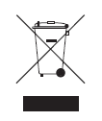 | Élimination conformément à la directive DEEE (WEEE) | EU WEEE Directive | Étiquette produit / emballage
 | Produit ou composants recyclables | ISO 7000 | Étiquette d’emballage
 | Équipement de classe II – Double isolation (sans mise à la terre de protection) | IEC 60417 | Étiquette d’emballage / chargeur mural
 | Conformité RoHS | EU RoHS Directive 2011/65/EU | Étiquette d’emballage
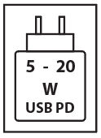 | Entrée de charge compatible USB Power Delivery | Spécification USB Power Delivery (USB-IF) | Étiquette d’emballage
 | Attention : une exposition prolongée à un volume sonore élevé peut endommager l’audition | IEC 60417-6044 | Étiquette d’emballage

